En librairie le 15 mars 2018
Le Temps des râteaux
Roman d’Hervé MESTRON aux éditions ZINEDI

Un texte drôle, tendre, profond qui parle aux adolescents de sujets contemporains

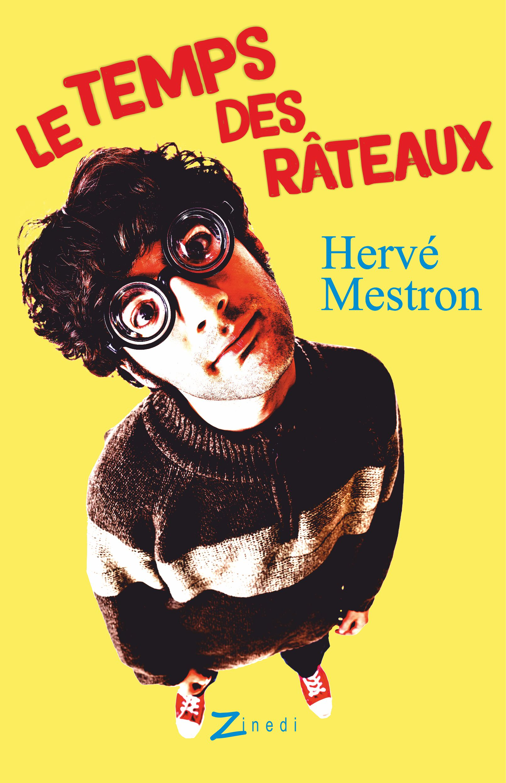
Le livre
Un adolescent mal dans sa peau, accro aux mondes virtuels, se voit interdit d’écrans par sa mère sur les conseils du médecin. Pour l’obliger à marcher, elle lui trouve un job de promeneur de chien. Entre le garçon et le yorkshire, dont il a la charge, se noue une étrange relation où chacun peut lire les pensées de l’autre. Peu à peu, le chien va le coacher et lui expliquer comment s’y prendre en amour. Mais peut-on se fier à un chien qui a lui-même une idée derrière la tête ?

ISBN 978-2-84859-177-3
140 pages - 14,90 €
Broché - Format 13,5 x 21
Diffusion GEODIF – Distribution SODIS
Diffusion Belgique Nord-Sud / Diffusion Suisse Albert Legrand

Contact Zinedi :
Fabienne Germain, contact@zinedi.com, 06 09 63 48 07

Le Temps des râteaux traite du sentiment de solitude de l’adolescent qui peine à trouver sa place dans le monde réel, de son rapport aux autres et de la difficulté à communiquer, notamment avec les filles, mais aussi avec sa mère dont la relation est faite d’amour et de non-dits.
Écrit dans un style enlevé, rythmé, efficace, Le Temps des râteaux est un roman qui parle à tous les adolescents, mais aussi aux parents.

L’auteur
Musicien classique de formation, Hervé Mestron a publié une cinquantaine de livres, de la littérature jeunesse au roman noir, et écrit de nombreuses fictions pour France Inter. La musique tient une place importante dans son œuvre. Son plus gros succès jeunesse, Le Violoncelle poilu (Syros 2009 et 2014), a été joué au Festival d’Avignon 2017.
Hervé Mestron a obtenu le Prix des jeunes lecteurs 2010 pour Embrouilles à la cantine (Archipoche), le Prix de la citoyenneté 2013 pour Soupçons (Syros), le Prix Réal 2016 pour Génération Mur (Bulles de savon). Son précédent roman L’Aigle noir est paru en 2017 au Muscadier.

